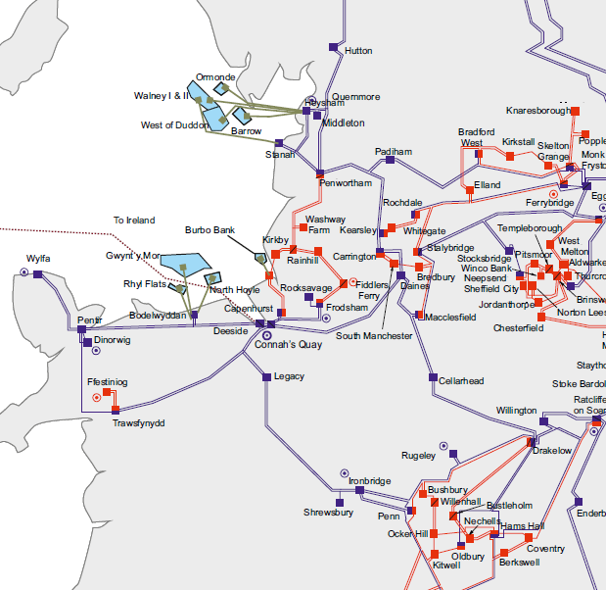
400kV: 3.85
132kV: 4.72
33kV: 3.96
400kV: 22.77
132kV: 24.28
33kV: 24.28

275kV: 10.96
132kV: 10.77
33kV: 10.57
24km
400kV: 5.19
275kV: 4.59
132kV: 4.59

400kV: 31.55
132kV: 32.00
33kV: 32.00

400kV: 7.77
132kV: 7.18
33kV: 7.18

60km
67km
60km
62km
26km
79km
35km
400kV: 3.37
275kV: 3.37
132kV: 3.37

400kV: 5.00
132kV: 5.00
33kV: 5.00
400kV: 4.11
275kV: 5.02
132kV: 5.02

400kV: 50.41
132kV: 38.08
33kV: 40.06

400kV: 50.37
132kV: 49.94
11kV: 49.94

400kV: 4.53
132kV: 4.53
33kV: 4.53

400kV: 5.34
132kV: 5.49
33kV: 6.80

400kV: 14.16
132kV: 14.16
33kV: 14.16

